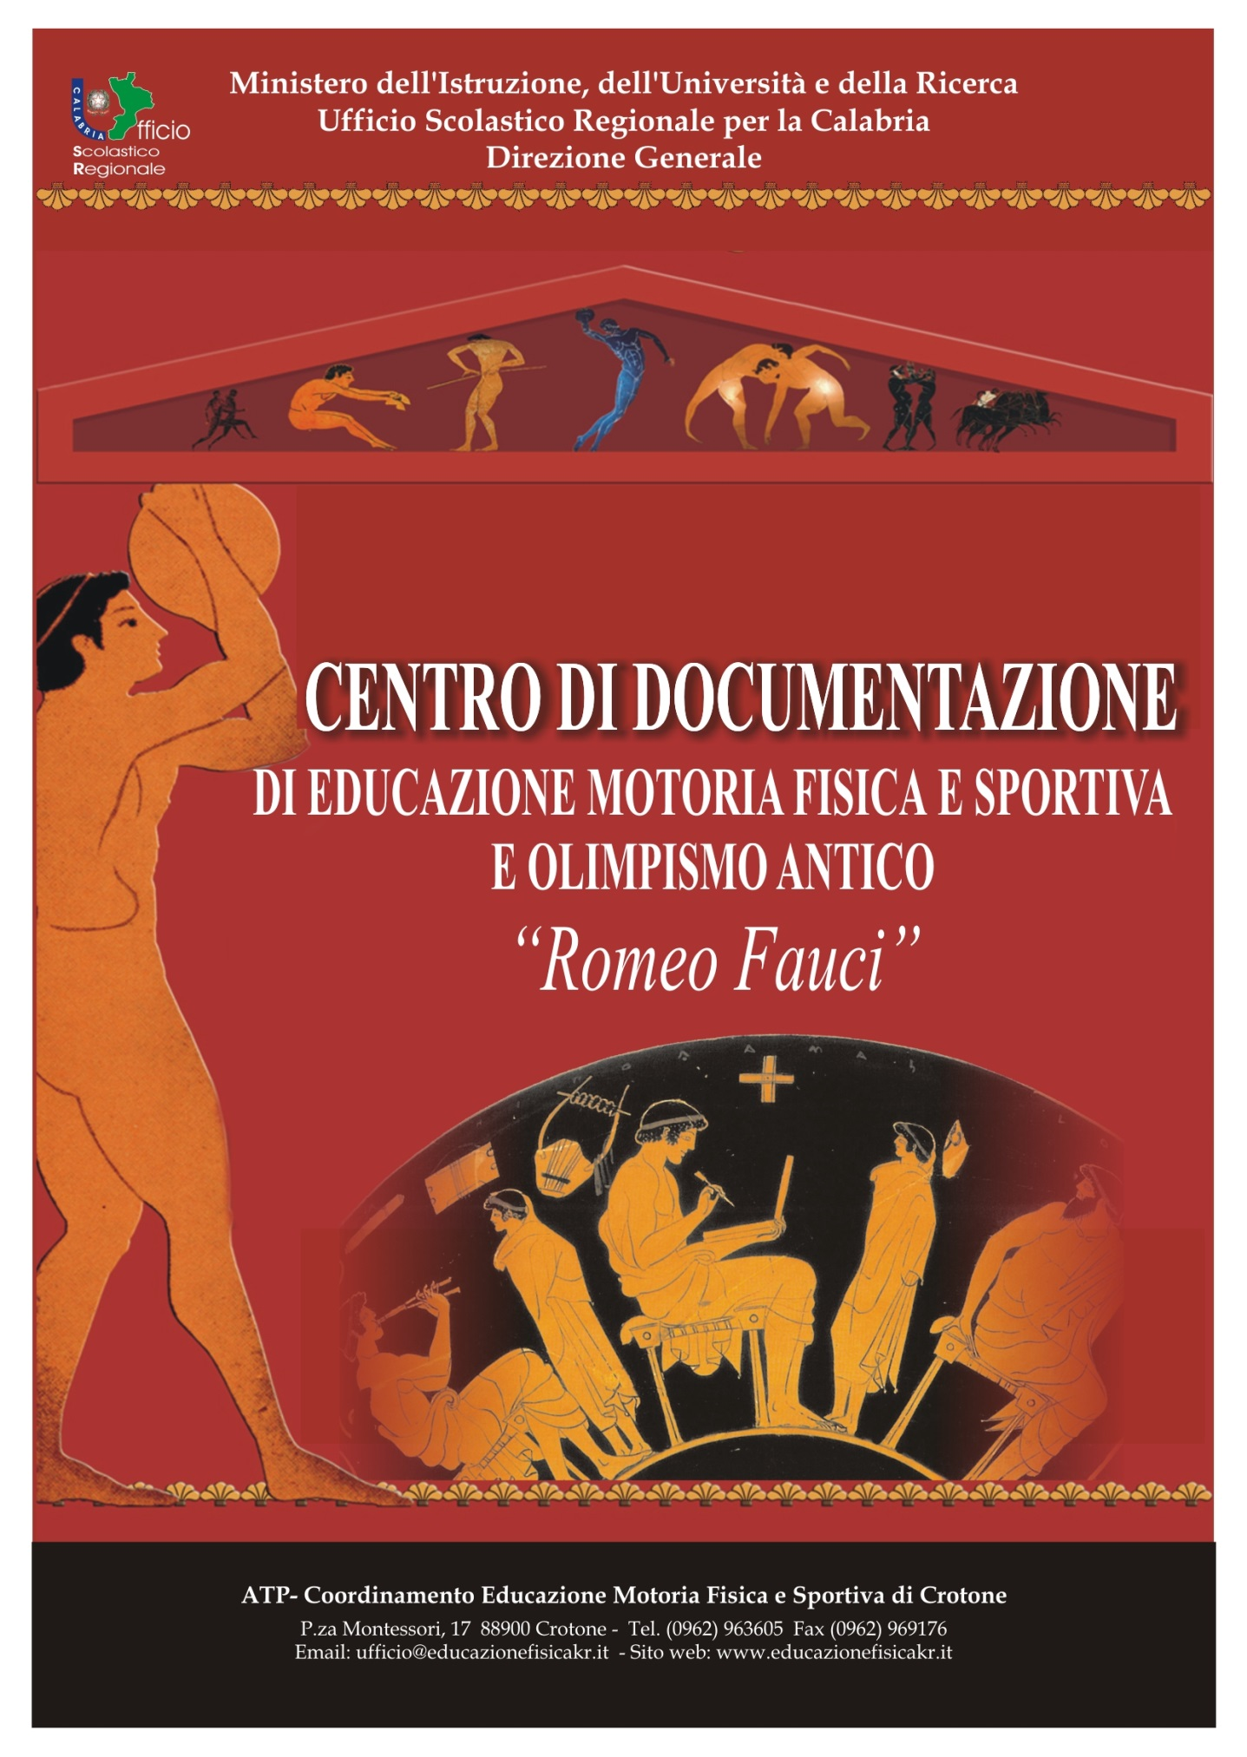
Codice ISIL: IT-KR0128 - Codice SBN: RCA6E - Data di aggiornamento: 05-05-2014

BIBLIOTECA
CENTRO DI DOCUMENTAZIONE DI EDUCAZIONE MOTORIA, FISICA, SPORTIVA
E OLIMPISMO ANTICO "ROMEO FAUCI"
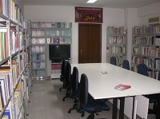 |  | 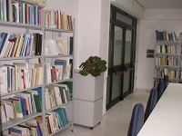
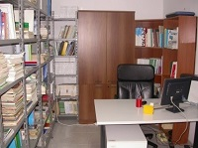 |  | 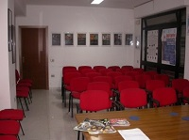

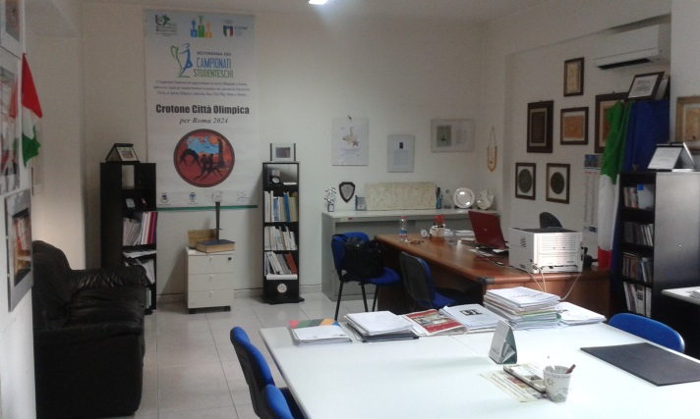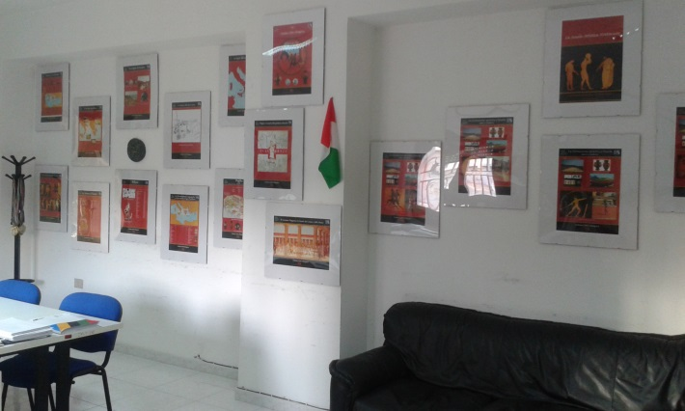

 |  |  |  | 

L’USR per la Calabria-AT-Ufficio Educazione Motoria, Fisica e Sportiva di Crotone, d’intesa con l’Amministrazione Provinciale di Crotone, attraverso il CENTRO DI DOCUMENTAZIONE DI EDUCAZIONE MOTORIA, FISICA E SPORTIVA E OLIMPISMO ANTICO, offre un servizio di consultazione, lettura, prestito interbliotecario di libri, riviste, filmati didattici, documenta le buone pratiche di politica sportiva scolastica, è aperto a tutti-docenti, alunni, appassionati di educazione fisica e sport, sviluppa l’Educazione Motoria, Fisica e Sportiva per tutti, con una particolare attenzione all’Olimpismo antico perché l’antica Kroton rappresenta la culla dell’Olimpismo antico in Italia.
Attraverso questo strumento si intende promuovere l’innovazione tecnologica e la didattica nella scuola svolgendo un’importante attività di documentazione volta a comprendere, alla luce dell’attuale contesto sociale e tecnologico, i cambiamenti nel modo di apprendere e comunicare delle nuove generazioni. Tutto questo per fornire proposte e percorsi che consentano alla scuola di preparare i giovani alle sfide del nuovo millennio.
Questo Centro di Documentazione si pone in linea con le recenti indicazioni provenienti dall’Europa che invitano gli Stati membri a promuovere l’impiego delle nuove tecnologie per portare innovazione in tre ambiti fortemente connessi tra loro: quello didattico, quello tecnologico e quello organizzativo.
Dal punto di vista didattico, le azioni del Centro sono volte ad innovare le strategie di insegnamento ed apprendimento, colmare la distinzione tra apprendimenti formali, non formali ed informali attraverso le opportunità fornite dal Life Long Learning e avvicinare le pratiche didattiche alla vita di tutti i giorni.
In ambito tecnologico, si sta cercando di introdurre le tecnologie emergenti nella didattica, sviluppando nuovi approcci formativi e studiando nuovi linguaggi comunicativi. Ricordiamo il piano Scuola Digitale che ha sostenuto la diffusione delle lavagne interattive multimediali (LIM) e di altre tecnologie digitali (e-book, tablet, etc.) nelle classi, l’utilizzo e la condivisione di contenuti didattici digitali e lo studio di metodologie didattiche innovative.
In questo contesto si collocano anche i progetti di formazione finalizzati ad accrescere la competenza digitale degli insegnanti di scuola primaria, secondaria di primo grado e del biennio della scuola secondaria di secondo grado.
Grande attenzione sarà dedicata anche agli aspetti di organizzazione scolastica, con progetti di formazione indirizzati ai Dirigenti Scolastici, Docenti e Genitori.
Infine, il Centro continua a documentare le esperienze educative della scuola . Una documentazione che non è più soltanto “archiviazione”, ma gestione e diffusione della conoscenza attraverso le possibilità comunicative dei nuovi media e le potenzialità connettive della Rete.
Con tale iniziativa ci si propone di dare impulso e di promuovere l’attività motoria e lo sport nella sua dimensione formativa; la scelta è attuale sia sotto il profilo pedagogico che teorico metodologico, ed è finalizzata alla creazione di strumenti utili a quanti operano in ambito motorio sportivo sia a livello amatoriale che professionale.
L’ATP-Coordinmento Educazione Motoria, Fisica e Sportiva di Crotone, si è posto il problema della diffusione e dell’informazione pedagogica, intesa come strumento di aggiornamento e di innovazione del sistema formativo sportivo scolastico, in tale prospettiva ci si è rivolti alla progettazione ed alla definizione dei metodi e delle procedure più idonee rivolte alla realizzazione di un sistema formativo sportivo.
La finalità principale è quella di dare valorizzazione alla “Cultura Motoria e Sportiva” e aprire le porte fisiche e virtuali del nostro Centro, al pubblico, affinché possa avvicinarsi al nostro patrimonio sportivo documentario attraverso la lettura, la ricerca, la consultazione di materiale cartaceo, informatico, video e multimediale.
L’obiettivo da perseguire è quello di diventare un valido punto di riferimento culturale per tutto il mondo sportivo scolastico regionale e nazionale e fornire competenze in termini di indicazioni e disponibilità alla consultazione ed al prestito.
Descrizione delle funzioni.
Il Centro di Documentazione Sportiva nasce grazie all’iniziativa dell’AT-Ufficio Educazione Motoria Fisica e Sportiva di Crotone con il prezioso aiuto del Comitato Provinciale US ACLI Crotone, il Centro Studi per lo Sport IL GABBIANO, il Fondo librario Teja - Di Donato, la Biblioteca Sportiva del Centro Studi del CONI Provinciale di Bologna, la Delegazione CONI di Crotone, la Casa Editrice D’Anna, il Centro Studi Educazione Fisica della FIEFS, la Biblioteca Nazionale dello Sport di Acquacetosa di Roma, la Biblioteca dell’Università “Foro Italico” di Roma, le donazioni dei docenti di Educazione Fisica e coordinatori di Educazione Fisica.
Il Centro è operativo ed offre al mondo educativo e sportivo un servizio unico e di grande valore. Il Centro con sede presso i locali dell’AT-Ufficio Educazione Motoria, Fisica e Sportiva offrirà a Docenti di Educazione Fisica, Insegnanti di Educazione Motoria, Laureati in Scienze Motoria, Diplomati ISEF, Tecnici, Allenatori sportivi Dirigenti sportivi e appassionati di Sport di consultare i numerosi volumi presenti suddivisi per disciplina sportiva- dai testi più recenti a quelli più datati. Il Centro dispone altresì di una lista di filmati di tecnica e didattica e di numerosi libri sull’Olimpismo antico.
L’arricchimento dei testi e di qualsiasi altro materiale inerente alla biblioteca sportiva favorisce l’accrescimento della ricerca e di tutti coloro che per motivi di studio attingono al Centro per poter comunicare e trasmettere ciò che noi cerchiamo di recuperare e conservare.
Il Centro di Documentazione vuole essere un luogo di conservazione e consultazione per conoscere il passato, per capire il presente e per costruire il futuro, vuole essere un luogo di incontri, di studio, di progettazione di nuove iniziative volte ad allargare in questo caso la partecipazione alle attività motorie.
Un ringraziamento di cuore a tutti i nostri donatori che con i testi o collezioni complete di riviste arricchiscono il nostro patrimonio e ci qualificano al meglio per lo studio della cultura e della ricerca educativa e sportiva.
Per fare tutto questo, è emerso la necessità di risolvere alcuni problemi come:
- Conoscere e valutare appieno il fabbisogno formativo e informativo dell’attività motoria e dello sport.
- Selezionare ed acquisire un ricco e vario repertorio pedagogico e didattico italiano e straniero, tutto materiale più valido e attuale.
- Fare opera di disseminazione dell’informazione pedagogica nelle scuole di ogni ordine e grado, nelle società sportive, negli enti di promozione, nelle comunità cittadine.
Attraverso questo materiale didattico si possono raggiungere alcuni obiettivi:
- Una capillare conoscenza della documentazione di produzione italiana e straniera più recente e aggiornata, nel campo della tecnica e didattica.
- La circolazione della conoscenza motoria e sportiva attraverso un meccanismo di scambio che vede le scuole di ogni ordine e grado, nelle società sportive, negli enti di promozione, insieme consumatrici e produttrici del servizio.
- Realizzare un sistema di miglioramento della scuola, che riguardano, le performance degli studenti, il ruolo degli insegnanti e la qualità dei servizi di istruzione.
In questo sistema, sostenere il miglioramento della scuola vuol dire svolgere attività complesse, collegate all’esito della valutazione esterna degli apprendimenti degli alunni e dell’organizzazione scolastica. Il Centro persegue il “miglioramento” attraverso una pluralità di iniziative tese a fornire competenze per lo sviluppo professionale del personale della scuola, primi tra tutti i docenti, e sviluppa progetti che operano in modo specifico sull’elaborazione e sull’accompagnamento all’attuazione delle attività sportive nelle scuole.
Diventare un punto di riferimento nazionale per la documentazione delle buone pratiche dell’Educazione Motoria, Fisica e Sportiva e per l’Olimpismo antico.
Lo sviluppo negli utenti finali (Docenti di Educazione Fisica, Insegnanti di Educazione Motoria, Laureati in Scienze Motorie, Diplomati ISEF, Allenatori, Tecnici, Alunni e Allievi in particolare) di una moderna mentalità formativa, attraverso cui risulti acquisita realmente la capacità d’uso di quella risorsa primaria, sia in termini di formazione tecnica e didattica, gestione, marketing e organizzazione.
La formazione rappresenta uno strumento privilegiato per affrontare il “nuovo” che domanda competenza, professionalità e credibilità a Dirigenti e Operatori scolastici e sportivi.

CENTRO DI DOCUMENTAZIONE
EDUCAZIONE MOTORIA, FISICA E SPORTIVA E OLIMPISMO ANTICO.
“Romeo Fauci”

DOVE SI TROVA E COME CONTATTARLO

CENTRO DI DOCUMENTAZIONE Educazione Motoria, Fisica, Sportiva e Olimpismo antico.
USR per la Calabria AT- Ufficio Educazione Fisica e Sportiva di Crotone
Piazza Montessori N° 17 – 88900 Crotone - Tel. 0962/963605. Fax 0962/969176.-
Email: ufficio@educazionefisicakr.it - www.educazionefisicakr.it
orario periodo invernale (dal 10 ottobre 2013 al 31 maggio 2014): da lunedì a venerdì dalle 9:00 alle 13:00; martedì e giovedì pomeriggio anche dalle 15:30 alle 17:30
Responsabile: Santino Mariano
Con la collaborazione del Comitato Provinciale US CLI Crotone, impegnato nella catalogazione dei testi e documenti vari.

DESCRIZIONE
La biblioteca offre un servizio di consultazione, lettura e prestito di libri e riviste, è aperta a tutti, docenti, dirigenti, tecnici, allenatori, alunni, appassionati di sport e cultura, senza alcun vincolo.
Specializzata nello sport a 360 gradi, visto da ogni prospettiva, possiede materiale non solo sulle discipline sportive, ma sull’attività motoria, la psicomotricità, il benessere fisico, la medicina, l’handicap, l’architettura e l’ingegneria, il diritto fino alla saggistica e alla narrativa, in particolare l’Olimpismo antico per la tradizione agonistica che l’antica Kroton ha avuto nelle Olimpiadi antiche.
Ad oggi la biblioteca conta 5100 unità – monografie, 51 riviste, oltre 400 filmati di tecnica e didattica dvd, vhs.

COLLABORAZIONI:
Polo Bibliotecario della Calabria, Provincia di Crotone; IIS “S. Pertini” Crotone; CONI Point di Crotone; Comitato Provinciale US ACLI Crotone; Centro Studi per lo Sport IL GABBIANO; ANCEFS; FIEFS; AONI; SISS; CAPDI; Centro Studi per l’Educazione Fisica della FIEFS; Biblioteca Nazionale dello Sport Roma; Biblioteca “Foro Italico” Roma, Biblioteca Provinciale CONI di Bologna.

PRINCIPALI ARGOMENTI PRESENTI IN BIBLIOTECA:
alimentazione e nutrizione;
anatomia;
anziani e terza età;
didattica;
doping;
fisiologia;
ginnastica e ginnastica correttiva;
gioco-sport;
impiantistica sportiva;
medicina dello sport;
discipline sportive e tecniche di allenamento;
diritto sportivo;
disabili;
economia;
educazione fisica;
educazione motoria;
psicologia e sociologia;
olimpiadi antiche;
olimpiadi moderne;
società sportive e marketing;
terapie e massaggi;
RIVISTE/PERIODICI:
51 TESTATE TRA ABBONAMENTI CORRENTI E SPENTI.

FILMATI:
400 FILMATI DI TECNICA E DIDATTICA DELLE VERIE DISCILPINE SPORTIVE
CATALOGO ONLINE
Il catalogo della Biblioteca dello sport è inserito nel Polo Bibliotecario della Calabria e nel Catalogo collettivo del Sistema Bibliotecario Nazionale, ma soprattutto intende collegarsi alle banche dati nazionali (l’Istituto Nazionale di Documentazione per l’Innovazione e la Ricerca Educativa, la Biblioteca Sportiva Nazionale del CONI, la Scuola dello Sport di Roma, la Biblioteca Nazionale di Documentazione Pedagogica di Firenze, il Centro di Documentazione Sportiva del CONI di Bologna,) e internazionali come (il SIRC di Ottawa Canada massima autorità mondiale nel settore, l’INSEP di Parigi) e numerose altre organizzazioni sportive.

SERVIZI
Consultazione e lettura in sede, di libri e riviste.
Prestito.
Il prestito è un servizio gratuito che la biblioteca assicura a tutti i cittadini italiani o ai cittadini stranieri temporaneamente ospiti nel territorio nazionale.
La durata del prestito può essere prorogata su richiesta solo per i testi, a meno che l'opera non sia già stata prenotata da un altro utente. La prenotazione del materiale può essere fatta via telefono, via mail oppure on line dal sito www.educazionefisicakr.it dove si trovano le informazioni sul posseduto.
Nel caso di mancata consegna entro i termini stabiliti, viene sollecitata la restituzione tramite telefono o e-mail.

Prestito Interbibliotecario con tutte le biblioteche facenti parte del Sistema Bibliotecario Nazonale. Prestito con altre biblioteche su tutto il territorio nazionale (servizio gratuito previo pagamento delle spese postali).
Su richiesta è possibile, tramite operatore, effettuare ricerche in rete (aiuto per tesine medie superiori e per tesi di laurea) limitatamente ad argomenti legati alla specificità della biblioteca.

Come iscriversi
Per poter chiedere in prestito il materiale della biblioteca occorre essere in possesso della tessera.
Per richiedere la tessera è necessario compilare il modulo di iscrizione ed esibire un documento in corso di validità.
Per i minori di 15 anni e per i minorenni non in possesso della carta d’Identità l’iscrizione viene fatta in presenza di un genitore o di chi ne fa le veci (tenuto ad esibire un documento in corso di validità) che, firmando un modulo apposito, autorizza il minore ad accedere ai servizi della biblioteca.
L’iscrizione e il rilascio della tessera sono completamente GRATUITI.
L’iscrizione viene rinnovata annualmente. Per rinnovarla è sufficiente presentarsi agli operatori all’inizio di ogni anno, o al momento del primo servizio utilizzato nell’anno, e confermare i propri dati.
I dati personali forniti e conservati nel registro dei lettori iscritti al prestito, di cui è tutelata la riservatezza, possono essere usati per il richiamo del materiale prestato, scaduti i termini. Vengono inoltre trattati in forma anonima per fini di analisi statistica da parte dei dipendenti della biblioteca.
Newsletter
Informazioni sugli eventi organizzati dalla Biblioteca e sul programma delle iniziative che si tengono presso la Biblioteca dello sport.

